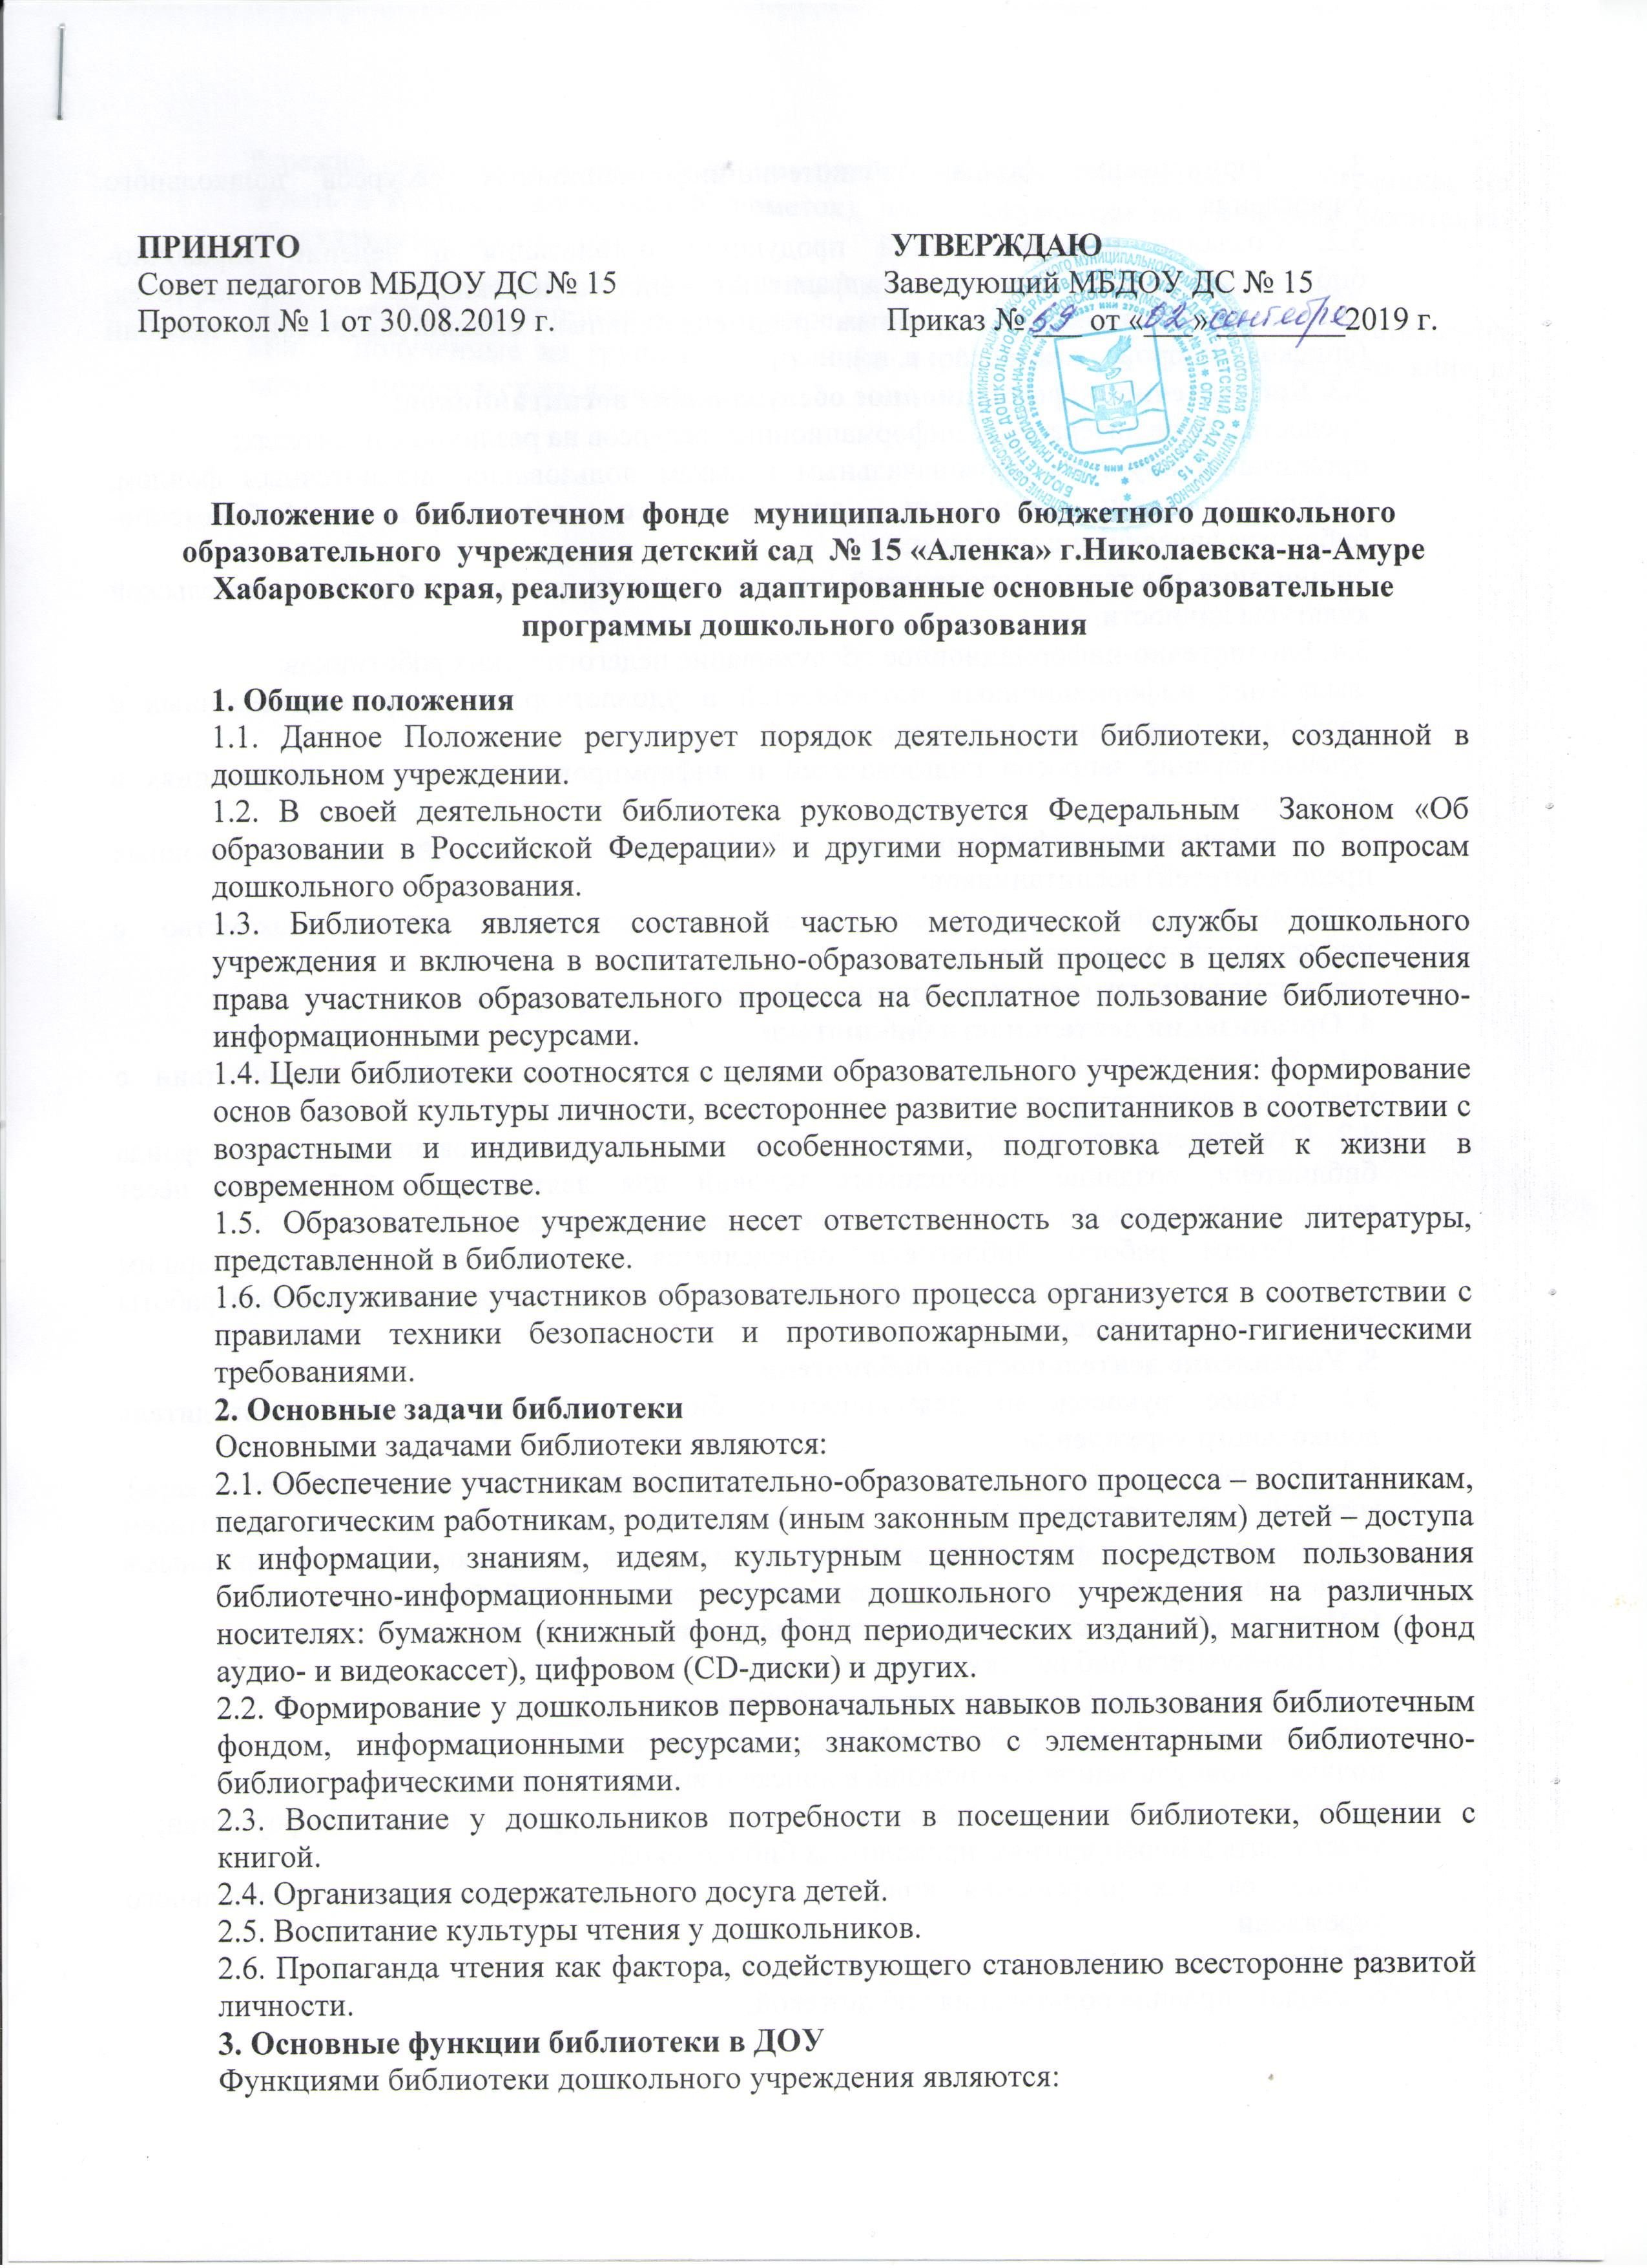

3.1. Формирование фонда библиотечно-информационных ресурсов дошкольного учреждения.

3.2. Создание информационной продукции: организация и ведение справочно-библиографического аппарата (алфавитных, систематических каталогов, картотек, электронного каталога), разработка рекомендательных библиографических пособий (списков, обзоров, указателей и т. п.).

**3.3. Библиотечно-информационное обслуживание воспитанников:**

предоставление литературы, информационных ресурсов на различных носителях;

организация обучения первоначальным навыкам пользования библиотечным фондом, информационными ресурсами, знакомство с элементарными библиотечно-библиографическими понятиями;

организация выставок, мероприятий, направленных на развитие общей и читательской культуры личности.

3.4. Библиотечно-информационное обслуживание педагогических работников:

выявление информационных потребностей и удовлетворение запросов, связанных с воспитанием, развитием и обучением детей;

удовлетворение запросов пользователей и информирование о новых поступлениях в библиотеку.

3.5. Библиотечно-информационное обслуживание родителей (иных законных представителей) воспитанников:

консультирование по вопросам организации семейного чтения, знакомство с информацией по воспитанию детей;

предоставление литературы и других информационных ресурсов.

**4. Организация деятельности библиотеки**

4.1. Библиотечно-информационное обслуживание осуществляется в соответствии с учебным и воспитательным планами дошкольного учреждения.

4.2. Ответственность за систематичность и качество комплектования основного фонда библиотеки, создание необходимых условий для деятельности библиотеки несет руководитель детского сада в соответствии с уставом учреждения.

4.3. Режим работы библиотеки определяется ответственным лицом (старшим воспитателем) в соответствии с правилами внутреннего распорядка и режимом работы дошкольного учреждения.

**5. Управление деятельностью библиотеки**

5.1. Общее руководство деятельностью библиотеки осуществляет руководитель дошкольного учреждения.

5.2. Руководство библиотекой осуществляет старший воспитатель (библиотекарь), который несет ответственность в пределах своей компетенции перед руководителем образовательного учреждения, воспитанниками и их родителями (иными законными представителями) за организацию и результаты деятельности библиотеки.

**6. Права и обязанности пользователей библиотеки**

6.1. Пользователи библиотеки имеют право:

получать полную информацию о составе библиотечного фонда;

пользоваться справочно-библиографическим аппаратом библиотеки;

получать консультационную помощь в поиске и выборе источников информации;

получать во временное пользование печатные издания и другие источники информации;

участвовать в мероприятиях, проводимых библиотекой;

обращаться для разрешения конфликтной ситуации к руководителю дошкольного учреждения.

6.2. Пользователи библиотеки обязаны:

соблюдать правила пользования библиотекой;

бережно относиться к произведениям печати (не вырывать, не загибать страницы, не делать в книгах подчеркиваний, пометок), иным документам на различных носителях, оборудованию, инвентарю;

поддерживать порядок расстановки литературы в открытом доступе библиотеки,

расписываться в читательском формуляре за каждую полученную книгу (воспитатель – за книги, полученные на группы); сотрудники и родители – в "Тетради выдачи книг и пособий методического кабинета".